|  |  |  |
| --- | --- | --- |
| 文档状态 | 保密级别 |  |
| [ √ ]草稿  [ ]修订  [ ]发布 | 文档编号 |  |
| 管理部门 |  |
| 修订年月 |  |
| 版本号 |  |

**漂流瓶项目**

**系统测试报告**

|  |  |  |
| --- | --- | --- |
| **修订人签字** | **审核人签字** | **批准人签字** |
| 日期： | 日期： | 日期： |

变更履历

|  |  |  |  |  |  |  |  |
| --- | --- | --- | --- | --- | --- | --- | --- |
| **序号** | **变更日期** | **版本** | **变更位置** | **变更原因** | **修订人** | **审核人** | **批准人** |
| 1 |  |  |  |  |  |  |  |
|  |  |  |  |  |  |  |  |
|  |  |  |  |  |  |  |  |
|  |  |  |  |  |  |  |  |

说明：“变更原因”主要是分为：

1. 建立初稿
2. 内容修订
3. 正式发布

目录

1. 概述 4

1.1. 项目简介 4

1.2. 测试概要 4

1.3. 测试对象 4

1.4. 测试总体执行情况 4

2. 测试分析 4

2.1. BUG趋势分析 4

2.2. 本版本各模块BUG严重级别分布图 5

2.3. 本次测试中发现HIGH级别以上的BUG 5

2.4. 测试进度分析 5

2.5. 测试过程中遇到的问题及解决方案 5

3. 度量数据收集 5

4. 附件 6

# 概述

## 项目简介

## 漂流瓶 - 流浪之音 一款主打心灵交互沟通的软件 可以让用户实现心与心的碰撞

## 测试概要

|  |  |
| --- | --- |
| **项目情况** | 漂流瓶1.0 |
| **测试人员** | 周俊帅 |
| **周期** | 5/10 |
| **测试轮次** | 第一轮 |

## 测试对象

| **一级菜单** | **二级菜单** | **开发负责人** | **测试负责人** | **是否通过** | **BUG数** |
| --- | --- | --- | --- | --- | --- |
| 工作 | 框架测试 | 周俊帅 | 周俊帅 | 是 | 0 |
| 工作 | 功能测试 | 周俊帅 | 周俊帅 | 否 | 2 |
|  |  |  |  |  |  |

## 测试总体执行情况

|  |  |
| --- | --- |
| **版本提测时间** | 2023/5/10 |
| **部署完成时间** | 2023/5/10 |
| **测试结束时间** | 2023/5/11 |
| **执行测试用例数** | 2 |
| **通过用例数** | 1 |
| **发现BUG数** | 2 |
| **严重级别分布** | 严重1 |

# 测试分析

## BUG趋势分析

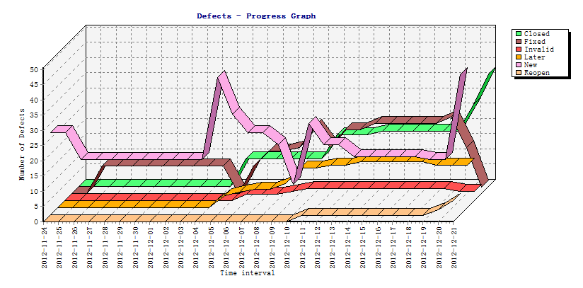

## 本版本各模块BUG严重级别分布图

## 本次测试中发现HIGH级别以上的BUG

| **序号** | **一级菜单** | **二级菜单** | **BUG说明** |
| --- | --- | --- | --- |
| 1 | 工作 | 功能测试 | 无法响应 异常退出 |
| 2 |  |  |  |
| 3 |  |  |  |

## 测试进度分析

**表1 测试进度与实际差异评估**

| **序号** | **进度** | **时间** | **偏差（天）** | **原因** | **解决方案** |
| --- | --- | --- | --- | --- | --- |
| **1** | **计划开始时间** | 2023/5/10 |  |  |  |
| **2** | **实际开始时间** | 2023/5/10 |
| **3** | **计划结束时间** | 2023/5/11 |  |  |  |
| **4** | **实际结束时间** | 2023/5/11 |

## 测试过程中遇到的问题及解决方案

**表2 问题及解决方案**

| **序号** | **问题描述** | **影响** | **解决方案** |
| --- | --- | --- | --- |
| 1 |  |  |  |
| 2 |  |  |  |
| 3 |  |  |  |
| 4 |  |  |  |

# 度量数据收集

**表3 系统测试度量**

| **序号** | **度量项** | **度量值** | **说明** |
| --- | --- | --- | --- |
| 1 | 执行用例数 | 2 |  |
| 2 | 通过用例数 | 1 |  |
| 3 | 用例通过率 | 1 |  |
| 4 | 发现BUG数 | 2 |  |
| 5 | 验证BUG数 | 2 |  |
| 6 | 缺陷清楚率 | 80% |  |

注1： 用例通过率—通过用例个数/执行用例数

注2： 缺陷清除率--修改的缺陷数/总缺陷数

# 附件

表4 目前遗留HIGH级别以上的缺陷列表

| **序号** | **一级菜单** | **二级菜单** | **BUG说明** |
| --- | --- | --- | --- |
| 1 |  |  |  |
| 2 |  |  |  |
| 3 |  |  |  |